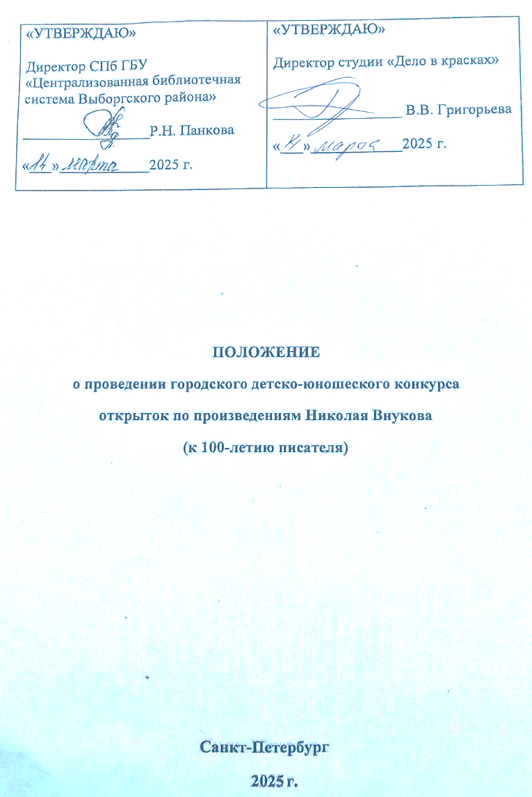
1. Общие положения
1.1. Настоящее положение разработано в соответствии с Основами государственной культурной политики, утверждёнными Указом Президента Российской Федерации от 24 декабря 2014 г. №808, Стратегией национальной безопасности Российской Федерации, утверждённой Указом Президента Российской Федерации от 2 июля 2021 г. №400, Стратегией развития воспитания в Российской Федерации на период до 2025 года, утверждённой распоряжением Правительства Российской Федерации от 29 мая 2015 г. №996-р, Проектом Указа Президента РФ «Об утверждении Основ государственной политики по сохранению и укреплению традиционных российских духовно-нравственных ценностей» и Указом Президента Российской Федерации от 30.12.2021 № 745 «О проведении в Российской Федерации Года культурного наследия народов России».
1.2. Настоящее Положение регламентирует порядок проведения Конкурса на территории Санкт-Петербурга.
1.3. Организаторы Конкурса – Центральная детская библиотека им. Н.А. Внукова «Централизованной библиотечной системы Выборгского района» (далее – ЦДБ) и сеть художественных студий «Дело в красках».
1.4. Участие в Конкурсе является бесплатным.
1.5. Настоящее Положение публикуется в открытом доступе на официальных сайтах «ЦБС Выборгского района» https://www.cbsvib.ru/ и сети художественных студий «Дело в красках» https://delovkraskah.com/
- Цели и задачи Конкурса
Цель: создание условий для выявления и поддержки талантливых детей в области изобразительного искусства и привлечение внимания к личности и творчеству писателя-фронтовика Николая Андреевича Внукова.
Задачи:
- стимулировать желание ребят школьного возраста заниматься изобразительным искусством и чтением;
- создать творческое сообщество школьников при ЦДБ им. Н.А. Внукова;
- привлечь внимание к творчеству писателя, чье имя носит Центральная районная детская библиотека.
3. Организация конкурса
3.1. Организацию и проведение Конкурса обеспечивает СПб ГБУ «ЦБС Выборгского района» Центральная детская библиотека им. Н. А. Внукова при поддержке художественной мастерской «Дело в красках»
3.2. Общее руководство подготовкой, организацией и проведением Конкурса осуществляет организационный комитет (далее Оргкомитет).
Состав Оргкомитета:
- Панкова Р.Н., директор СПб ГБУ «Централизованная библиотечная система Выборгского района»;
- Дудкина Е.Н., художница, дочь писателя Николая Внукова;
- Терехова М.В., заведующий Центральной детской библиотекой им. Н.А. Внукова
- Григорьева В.В., Денисова А.Г., руководители художественной мастерской «Дело в красках»;
- Смирнова Н.Ю., ведущий редактор издательства «Речь».
3.3. Оцениванием конкурсных работ занимается жюри, в состав которого входят представители Организаторов и привлеченные эксперты.
3.4. Оргкомитет конкурса выполняет следующие функции:
- информирует потенциальных участников конкурса о сроках и условиях его проведения;
- создает базу конкурсных работ;
- формирует жюри конкурса, состав которого утверждается организаторами, и организует его работу в сроки, установленные графиком организации конкурса;
- обеспечивает процедуру проведения конкурса;
- утверждает результаты рассмотрения работ конкурсным жюри, принимает решение о награждении участников конкурса;
- обеспечивает публикации о ходе и итогах конкурса в сети Интернет;
- организует награждение, рассылку дипломов, призов, сертификатов и др. поощрительных материалов для участников и педагогов-наставников.
- Сроки проведения Конкурса
4.1. Конкурс проводится в три этапа:
- сбор заявок и работ с 21 марта по 11 мая 2025 года;
- подведение итогов Конкурса с 12 мая по 16 мая 2025 года (отборочный тур, включающий работу жюри, определение победителей Конкурса);
- награждение победителей Конкурса – 31 мая в ЦДБ им. Н.А. Внукова (пр. Просвещения, д. 36).
  - По итогам Конкурса определятся победители, чьи работы станут открытками с цитатами из произведений Николая Внукова и лягут в основу концепции обновления мемориальной выставки, посвященной жизни и творчеству писателя.
  - Результаты Конкурса будут опубликованы на официальных сайтах: СПб ГБУК «ЦБС Выборгского района» https://www.cbsvib.ru/, сети художественных мастерских «Дело в красках» https://delovkraskah.com/ и в группах организаторов социальной сети «ВКонтакте».

- Требования к участникам
5.1. К участию приглашаются: дети в возрасте от 6 лет до 15 лет (1 – 9 классы) — дошкольники, школьники, школьные коллективы, члены творческих объединений, учащиеся художественных, музыкальных школ, кружков, студий, детских центров творчества, домов творчества и других детских и молодежных организаций.
5.2. Для участия необходимо посетить вводные занятия в ЦДБ им. Н.А. Внукова для знакомства с произведениями писателя Николая Внукова.
5.3. Встречи пройдут:
- 1 апреля в 17:00 – занятие по повести «Один» (12-13 лет);
- 8 апреля в 17:00 – занятие по рассказу «На чужих крыльях» (6-8 лет);
- 15 апреля в 17:00 – занятие по повести «Путешествие не кончается» (9-11 лет);
- 22 апреля в 17:00 – занятие по повести «Наша восемнадцатая осень» (14-15 лет).
  - Принимаются как работы индивидуального авторства, так и коллективные (групповые) работы.
  - Конкурс проводится среди следующих возрастных групп: 6-8 лет, 9–11 лет, 12–13 лет; 14–15 лет.
- Требования к конкурсным работам
  - На Конкурс принимаются художественные работы:
- выполненные на любом материале (лист бумаги, картон, холст и т.д.);
- формата А3 (297мм х 420мм);
- исполненные в любой художественной технике (масло, акварель, гуашь, тушь, цветные карандаши, пастель и т.д.).
6.2. Заявки на участие в Конкурсе и работы участников принимаются в электронном виде на электронный адрес Конкурса konkurs-dvk@yandex.ru
6.3. Победители приносят оригиналы работ, (их нужно сдать в ЦДБ им. Н.А. Внукова не позднее 13 мая 2025 года в часы работы библиотеки) для последующей организации выставки по итогам конкурса.
6.4. Файлы должны быть подписаны: ФИО_возраст_название работы
6.5. Предоставляя работу на Конкурс, каждый участник автоматически соглашается с тем, что работа может быть использована в качестве иллюстрации на открытках.
6.6. Работы, присылаемые на Конкурс, должны быть авторскими. В случае обнаружения плагиата, работа снимается с участия в Конкурсе.
6.7. Отправляя работу на Конкурс, участники или их законные представители, в соответствии с требованиями ст.9 ФЗ от 27.07.2006 №ФЗ-152 «О персональных данных», подтверждают свое согласие на обработку предоставляемых участниками персональных данных организаторами настоящего Конкурса.
7. Критерии оценивания работ
7.1. При подведении итогов победители и призеры будут определены отдельно в каждой возрастной группе в соответствии с п. 4.1. настоящего Положения.
7.2. Оценка работа будет производиться по пятибалльной шкале (где 0 – самый низкий результат, 5 самый высокий) путём присвоения балла по каждому критерию от всех членов Жюри.
7.3. Жюри будет оценивать работы по следующим критериям:
- соответствие работы теме Конкурса (произведения Николая Внукова), настоящему Положению и возрасту участника;
- использование оригинальной цитаты из книги Н. Внукова, отражающей смысл рисунка;
- художественное мастерство: аккуратность, техника и качество исполнения работы;
- оригинальность и продуманность композиционного решения: расположение главного и второстепенного, наличие планов, равновесие, соотношение цветовых пятен, ракурс, наличие композиционного центра;
- выразительность: подбор цветового решения, соблюдение тональных отношений;
- детализация (добавление подробностей, усиливающих художественный образ произведения).
- Жюри Конкурса
  - В целях оценки работ и определения победителей создается Жюри конкурса (далее – Жюри).
  - Состав Жюри, а также изменения в нем определяется Организаторами Конкурса.
  - Число членов конкурсной комиссии нечетное и составляет 5 человек.
  - Члены Жюри осуществляют свою деятельность на безвозмездной основе.
  - Жюри оценивает работы и определяет победителей Конкурса. При оценке работ члены Жюри руководствуются критериями, прописанными в настоящем Положении.

- Подведение итогов Конкурса и награждение победителей

  - Призы для Победителей, занявшие I, II, III место:
- абонемент на месяц занятий в художественной мастерской «Дело в красках»;
- фирменная папка для рисунков;
- фирменный альбом.
  - Все участники, принявшие участие в Конкурсе, но не занявшие место, получат:
- электронные сертификаты об участии в конкурсе на адрес электронной почты, указанной в Заявке;
- денежный сертификат в художественную мастерскую «Дело в красках», номиналом 1000 рублей (скидка 1000 рублей предоставляется частями, максимальная сумма скидки 500 рублей в месяц);
- набор фирменных наклеек.
  - Жюри оставляет за собой право отметить особыми призами отдельные работы.
  - Результаты Конкурса будут опубликованы в официальных группах Организаторов социальной сети ВКонтакте.
  - Решение Жюри является окончательным и пересмотру не подлежит.
  - Организаторы Конкурса могут использовать конкурсные работы для создания методических и информационных материалов.
- Контакты организаторов
Координатор Конкурса -- Должникова Юлия Германовна, редактор ЦДБ им. Н.А. Внукова.
Телефон: 8 (981) 843-13-45, эл. почта: dolzhnikova@cbsvib.ru

Приложение №1
Заявка
На участие в Конкурсе открыток по произведениям Н.А. Внукова

- Фамилия, имя, отчество автора:
- Образовательное учреждение, класс:
- Дата рождения, возраст:
- ФИО и должность куратора:
- Электронный адрес и контактный телефон куратора от образовательного учреждения:

Даю разрешение на обработку, использование и хранение персональных данных, указанных в данной заявке.
Дата __________
Куратор подпись (должность):

ПРИЛОЖЕНИЕ №2
СОГЛАСИЕ РОДИТЕЛЯ / ЗАКОННОГО ПРЕДСТАВИТЕЛЯ НА ОБРАБОТКУ
ПЕРСОНАЛЬНЫХ ДАННЫХ НЕСОВЕРШЕННОЛЕТНЕГО Я,______________________________________________________________ _________),
(ФИО родителя или законного представителя)
Паспорт (серия, номер)№ _________________Выдан ______________________________________
(в случае опекунства указать реквизиты документа, на основании которого осуществляется опека или попечительство)
являясь законным представителем несовершеннолетнего
____,
(ФИО несовершеннолетнего) приходящегося мне сыном/дочерью
зарегистрированного по адресу: _______________________________________________________, в соответствии с Федеральным законом № от 27.7.2006 № 152-ФЗ «О персональных данных», даю свое согласие на обработку моих персональных данных и персональных данных несовершенно- летнего, относящихся исключительно к ниже перечисленным категориям персональных данных, в Перечень персональных данных, на обработку которых дается согласие: - персональные данные представителя: фамилия, имя, отчество, контактные телефоны; - персональные данные несовершеннолетнего: фамилия, имя, отчество, дата рождения, пол, реквизиты документа, удостоверяющего личность, фотография, место обучения (учреждение, класс); информация об участии и результатах участия в конкурсах, олимпиадах, фестивалях, конференциях, соревнованиях и других массовых мероприятиях.
Цель обработки персональных данных: внесение сведений о несовершеннолетнем в информационные системы для персонализированного учета; размещение на официальном сайте и официальных группах социальных сетей организатора конкурса информации об участии и достижениях несовершеннолетнего в конкурсе с указанием его фамилии, имени, места обучения (учреждение, группа, фото, видео). Настоящее согласие предоставляется мной на осуществление действий в отношении моих персональных данных и персональных данных несовершеннолетнего, которые необходимы для достижения указанных выше целей, включая сбор, запись, систематизацию, накопление, хранение, уточнение (обновление, изменение), извлечение, использование, передачу (распространение, предоставление, до- ступ), обезличивание, блокирование, удаление, уничтожение, также осуществление действий, предусмотренных действующим законодательством Российской Федерации. Я проинформирован(а), что организатор гарантирует обработку моих персональных данных и персональных данных несовершеннолетнего в соответствии с действующим законодательством Российской Федерации. Настоящее согласие на обработку персональных данных действует в течение всего срока хранения информации. Я проинформирован(а) о том, что в соответствии с ч.2 ст.9 Федерального закона от 27.07.2006 № 152-ФЗ «О персональных данных» я имею право отозвать настоящее согласие в любой момент посредством составления соответствующего письменного документа, который может быть направлен мной в адрес Организаторов 194156. Россия, г. Санкт-Петербург. пр. Энгельса, д. 13/2 по почте заказным письмом с уведомлением о вручении, либо вручен лично под расписку уполномоченному представителю. Я подтверждаю, что, давая такое согласие, я действую по собственной воле и в интересах несовершеннолетнего.
" " ____________ 2025 г.

/ / __________________________
Подпись расшифровка подписи

